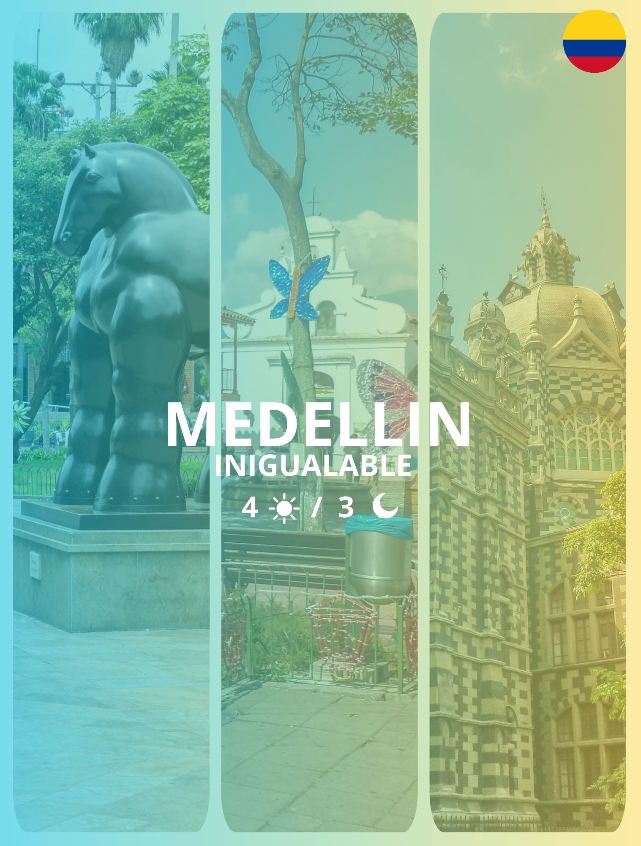

Itinerario:
Día 1: Medellín
¡Bienvenidos a Medellín! Llegada al Aeropuerto Internacional José María Córdova y traslado al hotel. Descansen y disfruten de las comodidades que les ofrece el alojamiento en esta ciudad vibrante y llena de vida.

Día 2: Medellín
Después de disfrutar de un delicioso desayuno en el hotel, les recogeremos en el lobby para comenzar el recorrido el cual incluirá una visita a varios destinos turísticos impresionantes. Primero, se visitará el Parque de Río, un hermoso parque en el corazón de la ciudad de Medellín que cuenta con una gran cantidad de áreas verdes, fuentes y atracciones para niños y adultos por igual.

A continuación, se llegará al Parque Botero, un parque que alberga una colección única de esculturas creadas por el famoso artista colombiano Fernando Botero. Luego, se abordará el Metro Cable de San Javier, un teleférico que ofrece vistas impresionantes de la ciudad y de la zona circundante.

La siguiente parada será en el Pueblito Paisa, una réplica de un típico pueblo antioqueño que ofrece vistas panorámicas de la ciudad de Medellín. Finalmente, se realizará un Graffiti Tour en la Comuna 13, un área que ha sido transformada gracias al arte urbano y donde se pueden apreciar una gran cantidad de murales de graffitis.

Durante este emocionante recorrido se incluirán los tiquetes del Metro Cable y un helado típico en la Comuna 13 para disfrutar de una experiencia aún más auténtica. Después del recorrido, se regresará al hotel para descansar o para disfrutar de los alrededores del hotel.

Día 3: Medellín
Después del desayuno, tendrán tiempo libre para explorar la ciudad por su cuenta, o bien, tendrán la opción de participar en una Actividad Opcional.

Día 4: Medellín
Disfruten de un delicioso desayuno en el hotel antes de realizar el check-out. Les recogeremos en el lobby del hotel para trasladarlos al aeropuerto internacional José María Córdova y así culminar esta aventura por la hermosa ciudad de Medellín.

Fin de nuestros servicios.
¡Buen viaje!

Que incluye:
- 3 noches de alojamiento y desayuno en hotel con ubicación privilegiada.
- 3 desayunos.
- Todos los traslados mencionados en horarios diurnos.
- City Tour con Guía Profesional.
- Helado típico comuna 13
- Asistencia por 24/7 en español durante el viaje.
- Entradas y visitas según el itinerario.

No Incluye:
- Gastos personales.
- Excursiones opcionales.
- Almuerzos
- Ningún servicio no especificado.

NOCHES ADICIONALES TARIFAS NETAS:
- Hotel Estándar (Sites Medellín o Similar): 50 USD Por Persona Por Noche
- Hotel Superior (Dix Hotel o Similar): 70 USD Por Persona Por Noche
- Hotel Lujo (York Luxury o Similar): 100 USD Por Persona Por Noche

Precio por Persona, por estadía en acomodación doble
(Tarifas no Aplican en temporada alta)

- Hotel Turista: 290 USD
- Hotel Superior: 330 USD
- Hotel Lujo: 390 USD

ACTIVIDAD OPCIONAL TARIFAS NETAS:

- Peñol y Guatape: 100 USD por Persona

Comenzarás tu día con un traslado desde tu hotel hacia Guatapé, un pintoresco pueblo en la región de Antioquia conocido por sus coloridas casas y la majestuosa Piedra del Peñól.

El primer destino será el Nuevo Peñól, desde donde tendrás una vista panorámica espectacular del paisaje circundante y el embalse de Guatapé, continuarás hacia el Monumento al Fénix, una escultura que representa el renacimiento y resiliencia de la región tras la construcción de la represa visitarás el Templo Roca, un lugar sagrado y único que ofrece una perspectiva impresionante del entorno natural.

Luego, te dirigirás a la Réplica del Viejo Peñól, una reconstrucción que muestra cómo era el pueblo de Peñol antes de la construcción de la represa, embarcarás en un emocionante recorrido en bote por la Represa del Peñól. Disfrutarás de las vistas panorámicas de las islas y montañas que emergen del agua. Seguirás ascendiendo a la famosa Piedra del Peñól, una enorme formación rocosa que te recompensará con vistas impresionantes desde la cima después de subir sus escaleras, visitarás el encantador pueblo de Guatapé, famoso por sus casas coloridas y zócalos. Recorrerás la Plaza de los Zócalos, donde encontrarás hermosos murales que narran la historia y cultura de la región.

Caminarás por la Calle de los Recuerdos, una calle adornada con hermosas pinturas y decoraciones que te transportarán en el tiempo, continuarás hacia el Malecón, un lugar ideal para relajarte y disfrutar del ambiente tranquilo junto al embalse, visitarás el Parque Principal de Guatapé, un lugar central donde podrás disfrutar del ambiente local y comprar recuerdos de tu visita. Al finalizar esta emocionante jornada en Guatapé y el Peñón, te llevaremos de regreso a tu hotel para que puedas descansar y reflexionar sobre la experiencia vivida.

INCLUYE:
- Transporte ida y regreso
- Seguro de viaje
- Guía turístico
- Desayuno y Almuerzo Tipico
- Recorrido en Bote

- Tour del Cafe: 82 USD por Persona

Comenzarás tu día con un traslado desde tu hotel en Medellín hacia la finca de producción artesanal de café en San Sebastián de Palmitas, donde serás recibido con una cálida bienvenida por los expertos caficultores locales. En la finca, aprenderás sobre todo el proceso de cultivo y producción del café, desde la siembra de los granos hasta la cosecha y el proceso de secado. Conocerás las técnicas tradicionales que se han transmitido de generación en generación y cómo el clima y la altitud de la región influyen en el sabor del café.

Durante el recorrido, tendrás la oportunidad de participar activamente en las labores cafeteras, como la recolección de los granos maduros y el proceso de descafeinado, asistirás a una degustación de café de alta calidad, donde podrás saborear diferentes variedades de café y aprender a distinguir sus características únicas. Después de la degustación, disfrutarás de un delicioso almuerzo típico preparado con ingredientes frescos y locales.

Además del café, tendrás la oportunidad de conocer más sobre la cultura local y la vida en el campo, interactuando con los habitantes de la región y disfrutando del ambiente tranquilo y natural que rodea la finca.

Al finalizar esta enriquecedora jornada en la finca de producción artesanal de café, te llevaremos de regreso a tu hotel en Medellín para que puedas descansar y reflexionar sobre la experiencia vivida.

INCLUYE:
- Transporte ida y regreso
- Seguro de viaje
- Guía turístico

- Tour Pablo Escobar: 49 USD por Persona

El tour comenzará con una visita al Parque memorial La Inflexión, también conocido como el Antiguo Mónaco. Este lugar fue la residencia privada de Pablo Escobar y su familia, y ahora se ha convertido en un parque conmemorativo. Podrás explorar los terrenos y aprender sobre la vida y las actividades de Escobar mientras caminas por los restos de lo que alguna vez fue su lujosa mansión.

A continuación, te dirigirás al Cementerio Jardines de Montesacro, donde se encuentra la tumba de Pablo Escobar. Aquí podrás reflexionar sobre su legado y ver el lugar de descanso final del infame narcotraficante.

El recorrido continuará con una visita al Barrio Pablo Escobar, donde podrás conocer más sobre su influencia en la comunidad y cómo su presencia ha dejado una marca en el barrio. Aprenderás sobre los desafíos sociales y económicos que enfrentaron los residentes en ese momento y cómo han evolucionado desde entonces.

El último destino del tour será el Barrio Los Olivos, el lugar donde Pablo Escobar fue encontrado y murió. Este lugar tiene una gran carga histórica y emocional, y podrás comprender mejor los eventos que llevaron a su trágico final mientras exploras el área.

Es importante tener en cuenta que este tour puede generar controversia debido a la naturaleza de los lugares visitados. Se recomienda que los participantes en el tour tengan una mente abierta y estén dispuestos a reflexionar sobre la complejidad de la historia de Pablo Escobar.

Recuerda que este tour se ofrece con fines educativos y de conocimiento histórico. No promueve ni glorifica la vida delictiva de Pablo Escobar.
INCLUYE:
- Transporte ida y regreso
- Seguro de viaje
- Guía turístico

TERMINOS Y CONDICIONES
CTM es una agencia de viajes Mayorista con Registro Nacional de Turismo (RNT) número 18094. Al reservar un programa con CTM, el cliente acepta y se compromete a cumplir con estos términos y condiciones.
- No nos hacemos responsables de la compra o reserva de tiquetes aéreos que no estén incluidos en el programa.
- Es responsabilidad del cliente adquirir los tiquetes aéreos necesarios para participar en el programa. CTM no se hace responsable si un cliente es denegado la entrada en cualquier lugar debido a cualquier razón, incluyendo, pero no limitado a, la falta de documentación necesaria, como visados, pasaportes o permisos especiales.
- CTM no se hace responsable de los costos o gastos incurridos por el cliente debido a un no show o cancelación tardía.
- El cliente debe estar de acuerdo con las políticas de cancelación de cada programa antes de realizar el pago. En caso de que haya políticas de cancelación específicas, estas se aplicarán.
- El cliente es responsable de obtener y mantener los documentos de viaje necesarios, incluyendo pasaportes, visas, permisos y cualquier otra documentación necesaria para participar en el programa. CTM no se hace responsable de la falta de documentación necesaria para viajar.
- El cliente debe cumplir con todas las reglas y regulaciones del programa, incluyendo las políticas de cancelación, restricciones de edad, y cualquier otra regla o restricción relacionada con el programa.
- CTM se reserva el derecho de modificar o cancelar un programa en cualquier momento y por cualquiera de los siguientes motivos: problemas de seguridad, desastres naturales, y otros eventos fuera de su control.

En cumplimiento con el artículo 17 de la Ley 679 de 2001, CTM Consolidators S.A.S. rechaza cualquier tipo de actividad que facilite o promueva la explotación sexual de menores de edad, así como cualquier otro tipo de abuso. Se recomienda a los clientes y aliados comerciales de nuestra empresa denunciar cualquier actividad que pueda facilitar este tipo de abusos. Recordamos al turista que el abuso y explotación sexuales son crímenes penados por las leyes colombianas, penal y administrativamente.

